УДК 332.143/ББК 65.049
Поляков Р.К.
ДИВЕРСИФИКАЦИЯ ЭКОНОМИКИ КАЛИНИНГРАДСКОЙ ОБЛАСТИ:
ПОРТФЕЛЬНЫЙ АНАЛИЗ И ОЦЕНКА ВКЛАДА ОТРАСЛЕВЫХ КОМПОНЕНТОВ РОСТА

Аннотация статьи на русском языке В статье выполнен комплексный анализ регионального роста промышленности Калининградской области в отраслевом контексте с использованием матрицы регионального экономического портфеля и метода структурных сдвигов. На основе данных о занятости за 2019–2023 гг. выявлено, что рост занятости 5,7% обусловлен синергией национальных трендов и локальных конкурентных преимуществ, особенно в транспорте, ИТ и обрабатывающей промышленности.
Ключевые слова на русском языке Региональный рост, структурные сдвиги, матрица портфеля, Калининградская область, отраслевая специализация.

Обеспечение устойчивого регионального роста в современных макроэкономических условиях требует не только констатации факта изменения ключевых показателей, но и их глубокой декомпозиции, а также анализа факторов лежащих в основе этих изменений. Как справедливо отмечается в современных работах по региональной экономике [1–4], различие между общими национальными тенденциями, отраслевой структурой и собственно региональными конкурентными преимуществами является критически важным для формирования эффективной локальной экономической политики. Калининградская область представляет собой уникальный случай в силу своего эксклавного географического положения [5], особого правового режима и геостратегического значения [6], что предъявляет повышенные требования к точности аналитического инструментария.
Целью настоящей работы является проведение комплексного анализа регионального роста промышленности Калининградской области в отраслевом контексте [7]. В качестве основных методов исследования используются матрица регионального экономического портфеля, адаптированная из подхода Boston Consulting Group [3–5], а также модель анализа структурных сдвигов Данна и Герфина [7, 8]. Эмпирическая база исследования охватывает период 2019–2023 гг. и опирается на официальные данные Росстата о занятости по видам экономической деятельности в Российской Федерации и Калининградской области. Такой методологический подход позволяет не только оценить динамику, но и идентифицировать источники роста: национальный тренд, отраслевой микс и региональную долю, а также позиционировать отрасли региона в матрице «рост – специализация».
Опираясь на современные работы в этой области [8] и принимая во внимание математический аппарат [9], рассмотрим первым аналитический метод - матрицу регионального экономического портфеля. Данный инструмент, берущий свое начало в матрице портфеля, разработанной Boston Consulting Group (BCG) для оценки перспектив развития различных направлений бизнеса [10], был адаптирован для анализа региональных экономических систем [11,12]. В настоящем она представляет собой матрицу, сопоставляющую темпы роста отраслей в конкретном регионе с аналогичными показателями в вышестоящем эталонном регионе, таком как национальная экономика.
Так же в настоящее время хорошо зарекомендовала себя модель оценки регионального роста посредством анализа структурных сдвигов, который, хотя и разработан независимо от матрицы портфеля, тесно связан с концепцией, представленной выше. Первоначальный анализ распределения долей был введен в 1960 году Данном-младшим (Jr. Dunn) [13] и теоретически обоснован C. Каслером (S. Casler) в 1989 году. Параллельно и независимо Х. Герфин (H. Gerfin) [14] разработал более популярный в немецкоязычной региональной экономической науке вариант анализа сдвигов и долей [15]. Метод анализа сдвигов и долей позволяет выявить, за счёт каких факторов изменилась занятость в регионе за последнее десятилетие.
Используя представленные методы осуществим наше исследование. Анализ общей занятости по отраслям в Российской Федерации показывает, что распределение занятости по отраслям в Российской Федерации за период с 2019 по 2023 гг. имеет ряд существенных изменений в отраслевой структуре экономики. Так общая численность занятых увеличилась на 2,6%, что свидетельствует о поступательном росте рынка труда. Наибольший рост наблюдается в деятельности в области информации и связи и составляет 19,2%, административных услугах 14,4% и гостиничном бизнесе и общественном питании 13,1%, в транспортировке и хранении достиг 9,8%, что указывает на усиление роли сервисного сектора и цифровой экономики. Строительство и прочие услуги также демонстрируют положительную динамику, отражая восстановительные процессы и рост внутреннего спроса. Таким образом, проанализированные данные указывают на постепенную переориентацию экономики в сторону услуг, цифровизации и логистики, при сохранении относительной устойчивости в ключевых производственных секторах.
Анализ отраслевой структуре занятости Калининградской области за 2019–2023 гг., свидетельствует о положительной динамике общего числа занятых – рост на 5,7%. Наиболее значительный прирост наблюдается в сфере информационных и коммуникационных технологий 24,8%, в прочих услугах 25,0%, в транспорте и хранении 17,3%, а также в водоснабжении и утилизации отходов до 11,7%, что указывает на модернизацию инфраструктуры и развитие цифрового сектора. Строительство и профессиональные, научные и технические услуги также демонстрируют устойчивый рост 8,5% и 11,5% соответственно, отражая активизацию инвестиционной и инновационной деятельности.
Видно, что обрабатывающая промышленность, является одной из ключевых отраслей Калининградской региона, она сохранила стабильную долю занятости и увеличила численность работников на 5,9%, что свидетельствует о её устойчивости. Увеличение доли так же наблюдается в сфере культуры, спорта и развлечений 13,7% и гостиничного бизнеса 3,2%, что говорит о росте туристической привлекательности региона. В то же время нельзя не отметить незначительное сокращение в образовании до 1,9% и стагнация в государственном управлении. Сельское хозяйство, несмотря на небольшое снижение доли, сохранило стабильный уровень занятости.
На представленном далее графике 1 показаны структурные сдвиги в занятости по отраслям промышленности Калининградской области за период с 2019 по 2023 гг.
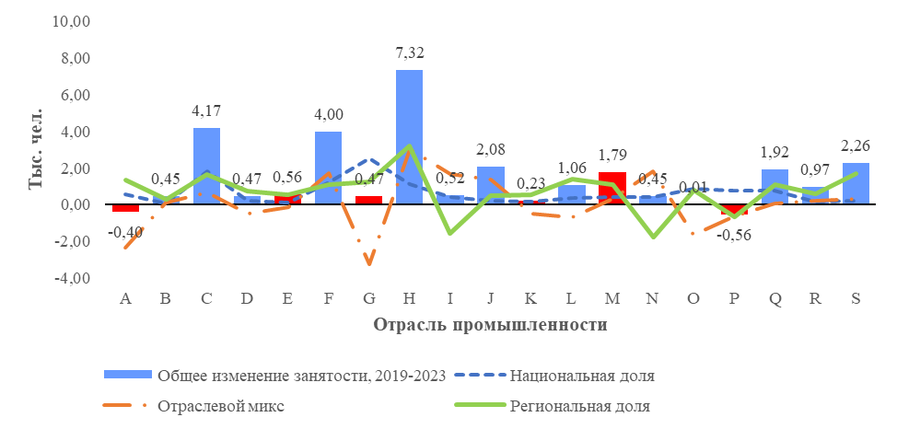
Источник: составлено автором.
Рисунок 1 – Декомпозиция изменения занятости по отраслям
Калининградской области, 2019–2023 гг. (анализ сдвигов и долей)

Рисунок 1 наглядно отражает успешное развитие экономики Калининградской области, основанное на комбинации национальных трендов и уникальных региональных особенностей. В то же время при управлении регионом особое внимание следует уделять отраслям с положительными структурными сдвигами, а также принимать меры по корректировке отраслей с отрицательной динамикой занятости. Структурные изменения в экономике Калининградской области характеризуются переходом от традиционных производственных отраслей к более динамичным сферам, таким как транспорт, информационные технологии и профессиональные услуги.
Далее на рисунке 2 представлена матрица регионального портфеля роста по Калининградской области. Как Региональные факторы играют ключевую роль в формировании конкурентоспособности и привлекательности региона для инвесторов и работников.

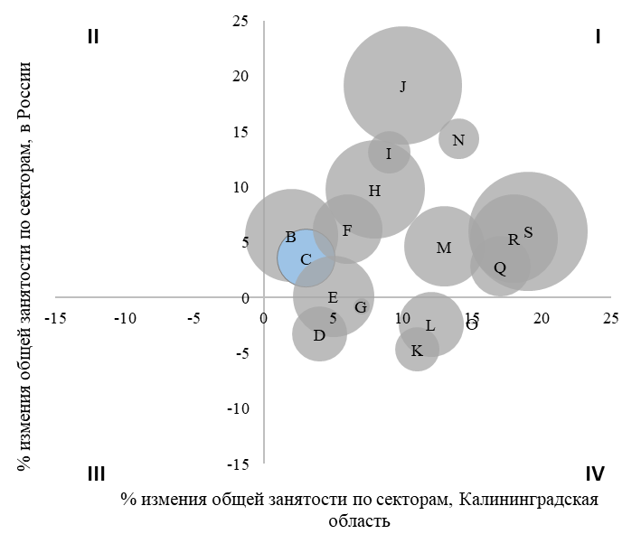
Источник: составлено автором.
Рисунок 2 - Матрица регионального портфеля роста по Калининградской области

Из данного анализа видно, что Калининградская область демонстрирует диверсифицированную структуру занятости, с акцентом на развитие секторов, связанных с логистикой, торговлей и предоставлением услуг. Высокие темпы роста в таких отраслях, как транспортировка и хранение, информация и связь, и предоставление прочих услуг, указывают на успешное использование региональных конкурентных преимуществ, таких как географическое положение и развитая инфраструктура.
Заключение
Проведенный анализ регионального роста промышленности Калининградской области в отраслевом контексте с использованием матрицы регионального экономического портфеля и анализа структурных сдвигов выявил ряд ключевых тенденций. Во-первых, общий рост занятости в регионе обусловлен как национальными макроэкономическими факторами, так и локальными конкурентными преимуществами, что проявляется в значительной роли регионального компонента. Во-вторых, положительная динамика отмечена в секторах транспорта и хранения, что свидетельствует об успешной интеграции региона в логистические цепочки, а также в информационных технологиях и прочих услугах, что указывает на развитие собственного потенциала добавленной стоимости. В-третьих, в обрабатывающей промышленности, являющейся одной из ключевых отраслей региона, наблюдается устойчивый рост, обусловленный национальным трендом и региональной эффективностью особенно в отрасли машиностроения, судостроения и судоремонта. В-четвертых, матрица регионального портфеля роста показывает, что Калининградская область демонстрирует более благоприятную динамику занятости по сравнению со средними показателями по России, что подчеркивает влияние уникальных региональных факторов. В-пятых, матрица регионального роста и специализации выявила диверсифицированную структуру занятости, с акцентом на секторах, связанных с логистикой, торговлей и предоставлением услуг.
Библиографический список на русском языке
1. Широв, А. А. и др. Роль пространственного развития при достижении национальных целей российской экономики. Проблемы прогнозирования. 2025. № 4, 2025. С. 11-23.
2. Широв, А. А. и др. Россия 2035: к новому качеству национальной экономики. Научный доклад ИНП РАН, Артик Принт. М., 2024.
3. Кузнецова О. В. Эволюция федеральной пространственной политики в период реализации стратегии пространственного развития РФ. Научные труды: Институт народнохозяйственного прогнозирования РАН. 2024. № 1. С. 71-90.
4. Михеева Н. Приоритетные геостратегические регионы стратегии пространственного развития России. Журнал «ЭКО». 2025. Т. 55. № 3. С. 40-55.
5. Поляков Р. К., Дуров А. В. Роль кластеров и кластерной политики в развитии Калининградской области. Региональная экономика и управление: электронный научный журнал. 2017. № 2 (50). С. 19.
6. Polyakov R. K. Lessons on technopreneurship in Kaliningrad region: regional hubs in global networks. In IOP Conference Series: Earth and Environmental Science IOP Publishing. 2021, March. vol. 689, no. 1, p. 012006.
7. Поляков Р. К., Дуров А. В. Развитие Калининградской области в аспекте формирования кластерных образований. Российское предпринимательство. 2017. Т. 18. № 12. С. 1929-1948.
8. Farhauer O. Standorttheorien: Regional- und stadtökonomik in theorie und praxis. Standorttheorien / O. Farhauer, A. Kröll. – Wiesbaden : Springer Fachmedien Wiesbaden, 2014. – URL: https://link.springer.com/10.1007/978-3-658-05681-0 (дата обращения: 14.08.2025). – Текст : электронный.
9. Dinc M. Introduction to regional economic development: Major theories and basic analytical tools. Introduction to Regional Economic Development. Edward Elgar Publishing, 2015.
10. Henderson B. C. The experience curve-reviewed 4: The growth share martrix of the product portfolio. Consulting Group, 1973.
11. Bekiros S., Boubaker S., Nguyen D. K., & Uddin G. S. Black swan events and safe havens: The role of gold in globally integrated emerging markets. Journal of international money and finance, 2017. 73, 317-334.
12. Howard D. A regional economic performance matrix: an aid to regional economic policy development. Journal of Economic & Social Policy, 2007. 11(2), 59-79.
13. Dunn Jr E. S. A statistical and analytical technique for regional analysis. Papers in Regional Science, 1960. 6(1), 97-112.
14. Gerfin H. Gesamtwirtschaftliches Wachstum und regionale Entwicklung. Kyklos, 1964. 17(4), 56
15. Wieland T. REAT: A regional economic analysis toolbox for R. Region, 2020. 7(3), R1-R57.

Информация об авторе (-ах) на русском языке
Поляков Руслан Константинович (Россия, Калининград) - кандидат экономических наук, доцент, начальник управления научно-исследовательской деятельности, доцент кафедры экономики и финансов, ФГБОУ ВО «Калининградский государственный технический университет» (236022, г. Калининград, Советский пр., 1; e-mail: ruslan.polyakov@klgtu.ru).

Polyakov R.K.
DIVERSIFICATION OF THE KALININGRAD REGION'S ECONOMY:
PORTFOLIO ANALYSIS AND ASSESSMENT OF THE CONTRIBUTION OF INDUSTRY-SPECIFIC GROWTH COMPONENTS
Аннотация статьи на английском языке This article provides a comprehensive analysis of regional industrial growth in the Kaliningrad Region within a sectoral context using a regional economic portfolio matrix and the structural shifts method. Based on employment data for 2019–2023, it is found that employment growth 5.7% is driven by a synergy of national trends and local competitive advantages, particularly in transportation, IT, and manufacturing.
Ключевые слова на английском языке Regional growth, structural shifts, portfolio matrix, Kaliningrad Region, sectoral specialization.

Информация об авторе (-ах) на английском языке
Polyakov Ruslan Konstantinovich (Russia, Kaliningrad) - Candidate of Economic Sciences, Associate Professor, Head of the Research Department, Associate Professor of the Department of Economics and Finance, Kaliningrad State Technical University (1, Sovetsky Pr., Kaliningrad, 236022, Russian Federation; e-mail: ruslan.polyakov@klgtu.ru).

Библиографический список на английском языке
1. Shirov, A. A. et al. The Role of Spatial Development in Achieving the National Goals of the Russian Economy. Problems of Forecasting. 2025. no. 4, 2025. p. 11-23.
2. Shirov, A. A. et al. Russia 2035: Towards a New Quality of the National Economy. Scientific Report of the Institute of Economic Forecasting of the Russian Academy of Sciences. Artik Print. Moscow, 2024.
3. Kuznetsova O. V. Evolution of Federal Spatial Policy during the Implementation of the Spatial Development Strategy of the Russian Federation. Scientific Works: Institute of Economic Forecasting of the Russian Academy of Sciences. 2024. no. 1. p. 71-90.
4. Mikheeva N. Priority geostrategic regions of the strategy of spatial development of Russia. Magazine "ECO". 2025. vol. 55. no. 3. p. 40-55.
5. Polyakov, R. K., Durov A. V. The role of clusters and cluster policy in the development of the Kaliningrad region. Regional Economics and Management: electronic scientific journal. 2017. no. 2 (50). p. 19.
6. Polyakov, R. Lessons on technopreneurship in the Kaliningrad region: regional hubs in global networks. IOP Conference Series: Earth and Environmental Science. IOP Publishing, 2021. vol. 689. p. 012006.
7. Polyakov R. K., Durov A. V. Development of the Kaliningrad Region in Terms of the Formation of Cluster Entities. Russian Entrepreneurship. 2017. vol. 18. no. 12. p. 1929-1948.
6. Polyakov R. K. Lessons on technopreneurship in Kaliningrad region: regional hubs in global networks. In IOP Conference Series: Earth and Environmental Science IOP Publishing. 2021, March. vol. 689, no. 1, p. 012006.
7. Polyakov R. K. Development of the Kaliningrad region in terms of the formation of cluster formations. Russian entrepreneurship. 2017. vol. 18. no. 12. p. 1929-1948.
8. Farhauer O. Standorttheorien: Regional- und stadtökonomik in theorie und praxis. Standorttheorien / O. Farhauer, A. Kröll. – Wiesbaden : Springer Fachmedien Wiesbaden, 2014. – URL: https://link.springer.com/10.1007/978-3-658-05681-0 (дата обращения: 14.08.2025). – Текст : электронный.
9. Dinc M. Introduction to regional economic development: Major theories and basic analytical tools. Introduction to Regional Economic Development. Edward Elgar Publishing, 2015.
10. Henderson B. C. The experience curve-reviewed 4: The growth share martrix of the product portfolio. Consulting Group, 1973.
11. Bekiros S., Boubaker S., Nguyen D. K., & Uddin G. S. Black swan events and safe havens: The role of gold in globally integrated emerging markets. Journal of international money and finance, 2017. 73, 317-334.
12. Howard D. A regional economic performance matrix: an aid to regional economic policy development. Journal of Economic & Social Policy, 2007. 11(2), 59-79.
13. Dunn Jr E. S. A statistical and analytical technique for regional analysis. Papers in Regional Science, 1960. 6(1), 97-112.
14. Gerfin H. Gesamtwirtschaftliches Wachstum und regionale Entwicklung. Kyklos, 1964. 17(4), 56
15. Wieland T. REAT: A regional economic analysis toolbox for R. Region, 2020. 7(3), R1-R57.

